Статус предпенсионера можно подтвердить дистанционно

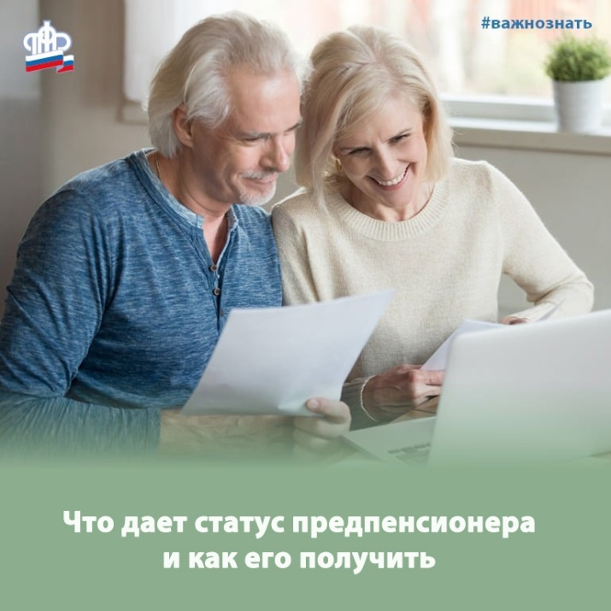
В 2022 году предпенсионерами являются женщины 1968 года рождения и старше и мужчины 1963 года рождения и старше.
Для граждан предпенсионного возраста действуют льготы и меры социальной поддержки, ранее предоставляемые по достижении пенсионного возраста. Это региональные льготы ветеранам труда, освобождение от имущественного и земельного налогов и др.
Также для предпенсионеров предусмотрены дополнительные гарантии трудовой занятости, ежегодно работодатель обязан предоставлять работнику предпенсионного возраста два оплачиваемых выходных для прохождения диспансеризации.
Самому предпенсионеру не нужно получать документ, подтверждающий его статус. Человеку достаточно подать заявление в ведомство, предоставляющее льготу, а то в свою очередь направит запрос в ПФР для подтверждения статуса предпенсионера. При этом за получением самих льгот необходимо обращаться в профильное ведомство – в органы соцзащиты, в центр занятости, налоговую службу, либо к работодателю.
Нередко жители района хотят иметь справку, подтверждающую их статус предпенсионера, для личного пользования, а не для какой-то конкретной льготы. Даже в этом случае обращаться лично в клиентскую службу (на правах отдела) ПФР в Муслюмовском районе не требуется. Такую справку можно распечатать из личного кабинета на портале госуслуг (для этого необходимо зайти в раздел "Пенсии"). Документ формируется на основании сведений персонифицированного учета и подтверждается усиленной квалифицированной электронной подписью.

